Приложение 1 к письму от __________№ 48/_______

В газете

Извещение о размещении промежуточных отчетных документов
по определению кадастровой стоимости объектов недвижимости,
а также о порядке и сроках представления замечаний к промежуточным отчетным документам

В соответствии с распоряжением Алтайкрайимущества от 26.11.2018 № 1412 краевым государственным бюджетным учреждением «Алтайский центр недвижимости и государственной кадастровой оценки» (далее –
КГБУ «АЦНГКО») в 2019 году на территории Алтайского края проводится государственная кадастровая оценка земельных участков в составе земель сельскохозяйственного назначения, земель промышленности и иного специального назначения, а также всех видов объектов капитального строительства.
Согласно требованиям Федерального закона от 03.07.2016 № 237-ФЗ «О государственной кадастровой оценке» (далее - Закон № 237-ФЗ) сведения и материалы, содержащиеся в промежуточных отчетных документах по определению кадастровой стоимости названных объектов недвижимости, размещены Росреестром в Фонде данных государственной кадастровой оценки (далее – ФДГКО).
Ознакомиться с промежуточными отчетными документами
можно на официальном сайте Росреестра http://rosreestr.ru в разделе «Деятельность» - «Кадастровая оценка» - «Как определена кадастровая стоимость» - «Проекты отчетов об определении кадастровой стоимости»,
а также на официальном сайте КГБУ «АЦНГКО» http://altkadastr.ru
в разделе «Государственная кадастровая оценка».
В соответствии со статьей 14 Закона № 237-ФЗ КГБУ «АЦНГКО» осуществляет прием замечаний к промежуточным отчетным документам. Замечания предоставляются в течение пятидесяти дней со дня их размещения в ФДГКО.
Дата окончания приема замечаний – 13.08.2019.
Замечания могут быть представлены любыми заинтересованными лицами.
Замечание к промежуточным отчетным документам наряду
с изложением его сути должно содержать:
1) фамилию, имя и отчество (последнее – при наличии) физического лица, полное наименование юридического лица, номер контактного телефона, адрес электронной почты (при наличии) лица, представившего замечание;
2) кадастровый номер и (или) адрес объекта недвижимости,
в отношении определения кадастровой стоимости которого представляется замечание;
3) указание на номера страниц промежуточных отчетных документов, к которым представляется замечание (по желанию).
К замечанию могут быть приложены документы, подтверждающие наличие ошибок, допущенных при определении кадастровой стоимости, а также декларация о характеристиках объекта недвижимости.
Рекомендуемая форма замечания, а также форма и порядок заполнения декларации размещены на сайте Алтайкрайимущества http://altairegion-im.ru в разделе «Кадастровая оценка» и на сайте КГБУ «АЦНГКО» в разделе «Государственная кадастровая оценка».
Замечания могут быть поданы следующими способами:
- Почтовым отправлением в КГБУ «АЦНГКО»: 656038,
г. Барнаул, ул. Кирова, 25а.
- При личном обращении вКГБУ «АЦНГКО»: г. Барнаул,
ул. Кирова, 25а и ул. Деповская, 7г.
Время приёма: понедельник – четверг с 8-00 до 17-00, пятница с 8-00 до 16-00.
Либо при личном обращении в структурные подразделения учреждения, расположенные в населенных пунктах Алтайского края.
Адреса, телефоны структурных подразделений учреждения, а также время приёма можно уточнить на сайте КГБУ «АЦНГКО».
- В электронном виде на адрес электронной почты КГБУ «АЦНГКО» altkadastr@altkadastr.ru.
- При личном обращении в КАУ «МФЦ», адреса структурных подразделений учреждения, а также время приёма можно уточнить на сайте www.mfc22.ru.
По вопросам определения кадастровой стоимости и направления замечаний в КГБУ «АЦНГКО» действуют телефоны горячей линии:
8-983-548-00-83, 8-983-548-01-79, 8-913-269-70-97, 8 (3852) 58-01-79,
8 (3852) 58-00-83.
Замечания к промежуточным отчетным документам,
не соответствующие требованиям статьи 14 Закона № 237-ФЗ, не подлежат рассмотрению.

Приложение 2 к письму от __________№ 48/_______

На сайте, информационном щите

Извещение о размещении промежуточных отчетных документов
по определению кадастровой стоимости объектов недвижимости, о порядке и сроках представления замечаний к промежуточным отчетным документам

В соответствии с распоряжением Алтайкрайимущества от 26.11.2018 № 1412 краевым государственным бюджетным учреждением «Алтайский центр недвижимости и государственной кадастровой оценки» (далее – КГБУ «АЦНГКО») в 2019 году на территории Алтайского края проводится государственная кадастровая оценка земельных участков в составе земель сельскохозяйственного назначения, земель промышленности и иного специального назначения, а также всех видов объектов капитального строительства.
Согласно требованиям Федерального закона от 03.07.2016 № 237-ФЗ «О государственной кадастровой оценке» (далее - Закон № 237-ФЗ) сведения и материалы, содержащиеся в промежуточных отчетных документах по определению кадастровой стоимости названных объектов недвижимости, размещены Росреестром в Фонде данных государственной кадастровой оценки (далее – ФДГКО).
Ознакомиться с промежуточными отчетными документами
можно на официальном сайте Росреестра http://rosreestr.ru в разделе «Деятельность» - «Кадастровая оценка» - «Как определена кадастровая стоимость» - «Проекты отчетов об определении кадастровой стоимости»,
а также на официальном сайте КГБУ «АЦНГКО» http://altkadastr.ru
в разделе «Государственная кадастровая оценка».

Сроки и порядок представления замечаний к промежуточным отчетным документам

В соответствии со статьей 14 Закона № 237-ФЗ КГБУ «АЦНГКО» осуществляет прием замечаний к промежуточным отчетным документам. Замечания предоставляются в течение пятидесяти дней со дня их размещения в ФДГКО.
Замечания могут быть представлены любыми заинтересованными лицами.
Днем представления замечаний к промежуточным отчетным документам считается день его представления в КГБУ «АЦНГКО» или МФЦ, день, указанный на оттиске календарного почтового штемпеля уведомления о вручении (в случае его направления почтовой связью),
либо день его подачи с использованием информационно-телекоммуникационных сетей общего пользования, в том числе сети «Интернет».
Дата окончания приема замечаний – 13.08.2019.

Что должно содержать замечание

Замечание к промежуточным отчетным документам наряду
с изложением его сути должно содержать:
1) фамилию, имя и отчество (последнее – при наличии) физического лица, полное наименование юридического лица, номер контактного телефона, адрес электронной почты (при наличии) лица, представившего замечание;
2) кадастровый номер и (или) адрес объекта недвижимости,
в отношении определения кадастровой стоимости которого представляется замечание;
3) указание на номера страниц промежуточных отчетных документов, к которым представляется замечание (по желанию).
К замечанию могут быть приложены документы, подтверждающие наличие ошибок, допущенных при определении кадастровой стоимости,
а также декларация о характеристиках объекта недвижимости.
Форма декларации о характеристиках объекта недвижимости
и порядок её рассмотрения утверждены приказом Минэкономразвития России от 27.12.2019 № 846.
Рекомендуемая форма замечания, а также форма и порядок заполнения декларации размещены на сайте Алтайкрайимущества http://altairegion-im.ru в разделе «Кадастровая оценка» и на сайте КГБУ «АЦНГКО» в разделе «Государственная кадастровая оценка».
Замечания к промежуточным отчетным документам,
не соответствующие требованиям статьи 14 Закона № 237-ФЗ, не подлежат рассмотрению.

Способы подачи замечаний к промежуточным отчетным документам

- Почтовым отправлением в КГБУ «АЦНГКО»: 656038,
г. Барнаул, ул. Кирова, 25а.
- При личном обращении вКГБУ «АЦНГКО»: г. Барнаул,
ул. Кирова, 25а и ул. Деповская, 7г.
Время приёма: понедельник – четверг с 8-00 до 17-00, пятница с 8-00 до 16-00.
Либо при личном обращении в структурные подразделения учреждения, расположенные в населенных пунктах Алтайского края.
Адреса, телефоны структурных подразделений учреждения, а также время приёма можно уточнить на сайте КГБУ «АЦНГКО».
- В электронном виде на адрес электронной почты КГБУ «АЦНГКО» altkadastr@altkadastr.ru.
- При личном обращении в КАУ «МФЦ», адреса структурных подразделений учреждения, а также время приёма можно уточнить на сайте http://mfc22.ru.
По вопросам определения кадастровой стоимости и направления замечаний в КГБУ «АЦНГКО» действуют телефоны горячей линии:
8-983-548-00-83, 8-983-548-01-79, 8-913-269-70-97, 8 (3852) 58-01-79,
8 (3852) 58-00-83.

Как узнать сведения о новой кадастровой стоимости, содержащиеся в промежуточных отчетных документах

1. Зайдите на сайт Алтайкрайимущества http://altairegion-im.ru, выберите раздел «Кадастровая оценка».
В открывшемся разделе сайта установлен сервис, предназначенный для получения информации о новой кадастровой стоимости по кадастровому номеру объекта недвижимости. Поиск осуществляется по полному соответствию введенного кадастрового номера объекта недвижимости.
Ссылка на раздел:http://altairegion-im.ru/kadastr_new/

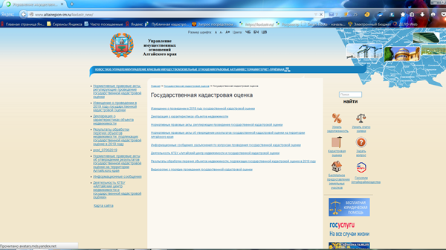

2. Зайдите на сайт Росреестра, в разделе «Деятельность» выберите раздел «Кадастровая оценка», далее раздел «Как определена кадастровая стоимость».
Ссылка на раздел: https://rosreestr.ru/wps/portal/cc_ib_svedFDGKO

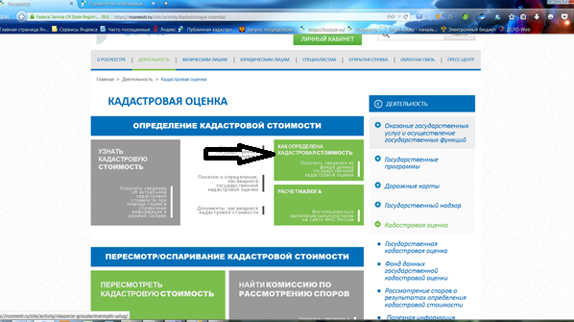

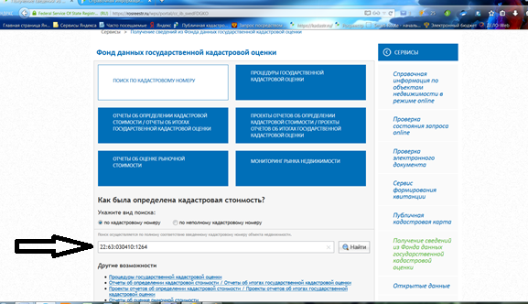

Встаньте на поле поиска по кадастровому номеру, введите кадастровый номер и нажмите кнопку «Найти».
Поиск осуществляется при полном соответствии введенного кадастрового номера объекта недвижимости.
В открывшемся окне будет представлена кадастровая стоимость объекта недвижимости.
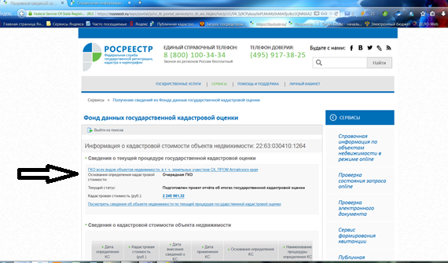

Чтобы посмотреть сведения об объекте недвижимости по текущей процедуре государственной кадастровой оценки, Вы можете нажать соответствующую строку. В данном разделе будут представлены сведения:
- об объекте недвижимости из перечня;
- об объекте недвижимости, в котором расположено помещение;
- об объекте недвижимости из проекта отчёта;
- о результатах определения кадастровой стоимости;
- описание ценообразующих факторов объектов оценки, использованных при построении модели оценки;
- ценовая информация, соответствующая сложившемуся уровню рыночных цен, использованная оценщиком при построении модели оценки.

3. Зайдите на сайт КГБУ «АЦНГКО» http://altkadastr.ru, выберите раздел «Государственная кадастровая оценка».
Внутри раздела указана ссылка на сервис Росрееста, где можно посмотреть данные по определению кадастровой стоимости объекта недвижимости по его кадастровому номеру.

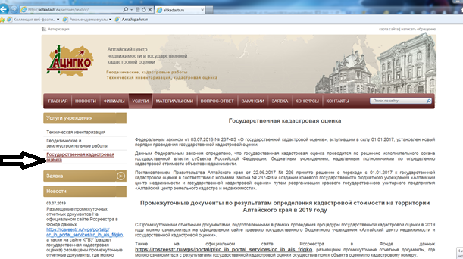

Ниже по тексту раздела размещен Промежуточный отчет по определению кадастровой стоимости объектов недвижимости на территории Алтайского края в 2019 году.
Информация об объектах недвижимости, включенных в Перечень объектов оценки (кадастровые номера, характеристики объекта недвижимости, адрес) представлена в подразделе:
Приложение 1. Исходные данные.7z

Описание процесса определения кадастровой стоимости представлено в промежуточном отчетном документе (для удобства поиска интересующего раздела смотреть раздел Содержание):
ГКО_АК_2019_том 1.pdf (Общая часть)
ГКО_АК_2019_том 2.pdf (Определение кадастровой стоимости земельных участков категории земель сельскохозяйственного назначения)
ГКО_АК_2019_том 3.pdf (Определение кадастровой стоимости земельных участков категории земель промышленности и иного специального назначения)
ГКО_АК_2019_том 4.pdf (Определение кадастровой стоимости всех видов объектов недвижимости (за исключением земельных участков)

Информация о кадастровой стоимости объектов недвижимости представлена в подразделах:
Приложение 2. Результаты определения кадастровой стоимости.7z
Приложение 3. Сведения о результатах определения КС (индивидуально).7z

4. По телефону горячей линии КГБУ «АЦНГКО»: 8-983-548-00-83,
8-983-548-01-79, 8-913-269-70-97, 8 (3852) 58-01-79, 8 (3852) 58-00-83. Назвав оператору кадастровый номер объекта недвижимости либо адрес его местонахождения, Вы можете узнать новую кадастровую стоимость.

Узнать кадастровый номер объекта недвижимости можно следующим образом

Зайдите на сайт Росреестра, выберите раздел «Электронные услуги
и сервисы», далее раздел «Справочная информация по объектам недвижимости в режиме online». Заполните поля адреса местонахождения объекта. Не забудьте ввести текст с картинки в нижней части запроса. Нажмите «Сформировать запрос». Будет выдана информация о кадастровом номере объекта, если такой объект прошел государственный кадастровый учет и числится в Едином государственном реестре недвижимости.
Ссылка на сервис: http://rosreestr.ru/wps/portal/online_request

